This post was published to SERVER 1 at 4:33:43 AM 11/29/2024
SENI BUDAYA 10

1
  PERNYATAAN | BENAR | SALAH
  Pada bagian tubuh penari sajojo terdapat lukisan khas Papua | [opsi no=1001 pg=B] | [opsi no=1001 pg=S]
  Fungsi tari yang mempunyai nilai mengatur hubungan manusia dengan alam adalah fungsi tari sebagai ritual | [opsi no=1002 pg=B] | [opsi no=1002 pg=S]
  Kajian tari secara kontekstual berkaitan dengan fungsu tari dan nilai-nilai yang berhubungan dengan budaya Masyarakat adalah makna tari berdasarkan kajian kontekstual | [opsi no=1003 pg=B] | [opsi no=1003 pg=S]
  Tari tortor adlaah tari yang berasal dari bali | [opsi no=1004 pg=B] | [opsi no=1004 pg=S]
  Margondang religi adalah alat music yang dipakai untuk kegiatan menyertakan gondang sebagai system kekerabatan | [opsi no=1005 pg=B] | [opsi no=1005 pg=S]
 |  | SIMPAN
2 | 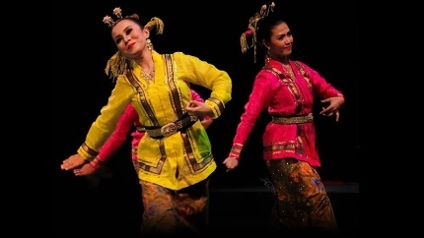  Pencipta tari rara ngingel adalah...
 | A | SAW Notodiharjo
 | B | Ida Wibowo
 | C | Mirna afianti
 | D | Sudarsono
 | E | Marsan
3 | 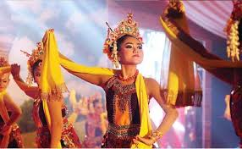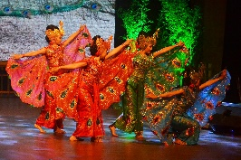  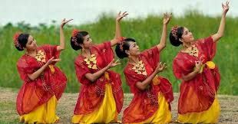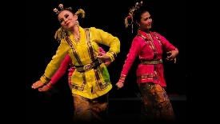  Ke empat tari di atas masuk ke dalam jenis tari....
 | A | Tradisi
 | B | Nontradisi
 | C | Kontemporer
 | D | Modern
 | E | Klasik
4 | Makna tari berdasarkan kajian tekstual dapat dianalisis dari hal-hal berikut, kecuali…
 | A | Segala busana dan aksesoris yg dipakai
 | B | Gerakan tubuh yg dilakukan oleh penari yg tersusun sebagai bentuk koreografi
 | C | Semua hiasan pada tubuh penari
 | D | Nilai yg terkandunh pada tari yg dikaitkan dengan nilai di masyarakat
 | E | Jumlah penari yg menarikan tarian di panggung
5 | Berikut tujuan tari primitive, kecuali.....
 | A | Memperlihatkan kehidupan kerajaan
 | B | Pemotongan gigi
 | C | Pesta kelahiran
 | D | Perayaan panen padi
 | E | Meniru gerak Binatang
6 | Berikut unsur-unsur pendukung seni tari, kecuali….
 | A | Iringan music
 | B | Olah vocal
 | C | Busana dan tata rias
 | D | Property
 | E | Tata panggung
7 | Suatu tarian yang dilakukan lebih dari 1 orang penari disebut…
 | A | Tari kontemporer
 | B | Tari tradisional
 | C | Tari massal
 | D | Tari tunggal
 | E | Tari berpasangan
8 | Gerak tubuh secara berirama yang dilakukan di tempat dan waktu tertentu untuk keperluan pergaulan, mengungkapkan perasaan, maksud, dan pikiran adalah pengertian .......
 | A | Gerak
 | B | Tari
 | C | Irama
 | D | Musik
 | E | Gestur
9 | Hal yang berhubungan dengan tinggi rendahnya penari pada saat melakukan gerakan tari disebut ….
 | A | pola lantai
 | B | ruang
 | C | Level
 | D | irama
 | E | Nada
10 | Gambar berikut yg menunjukkan level rendah dalam seni tari adalah…
 | A | 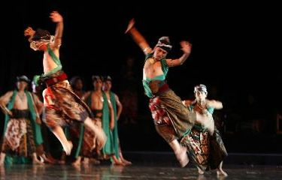
 | B
 | C | 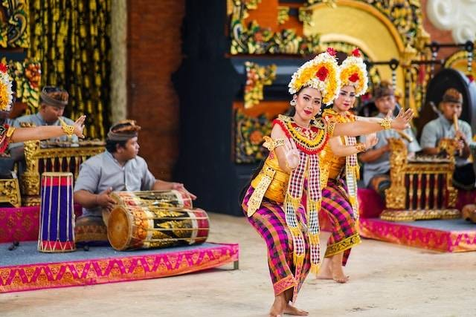
 | D | 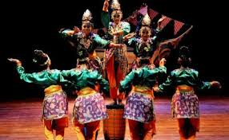
 | E | 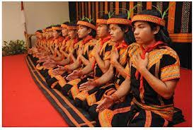
11 | 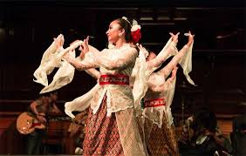  Tari seperti gambar di atas berasal dari daerah...
 | A | Aceh
 | B | Jawa tengah
 | C | Maluku
 | D | Sumatera barat
 | E | NTB
12 | Tari gambuh merupakan dramatari bali yang digarap sebagai sumber segala jenis tari klasik bali. Tari ini biasa dipentaskan dalam acara pernikahan keluarga bangsawan dan ngaben. Dalam hal ini berarti tari gambuh memiliki fungsi sebagai...
 | A | Pendidikan
 | B | Tontonan
 | C | Upacara
 | D | Pertunjukan
 | E | Hiburan
13 | Tari pirinng berasal dari sumatera barat menggunakan piring sebagai properti utamanya. Piring dalam tari tersebut dapat dimaknai yaitu....
 | A | Semangat bekerja untuk memenuhi kebutuhan hidup
 | B | Ungkapan rasa Syukur kepada Tuhan
 | C | Melindungi Masyarakat dari hal buruk
 | D | Kehidupan nelayan
 | E | Perlengkapan pementasan
14 | 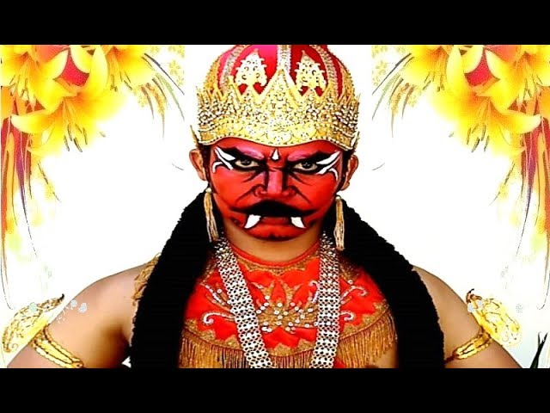  Jenis tata rias yang digunakan sesuai gambar tersebut adalah tata rias…
 | A | Aksen
 | B | Jenis
 | C | Tokoh
 | D | Temporal
 | E | Usia
15 | Pertnyataan yg tepat tentang panggung dalam pementasan tari adalah tempat…
 | A | Yang disediakan untuk music iringan
 | B | Penyajian guna menampilkan seni tari
 | C | Yang disiapkan untuk penonton
 | D | Persiapan untuk rias para penari
 | E | Yang disiapkam untuk gladu resik
16 | 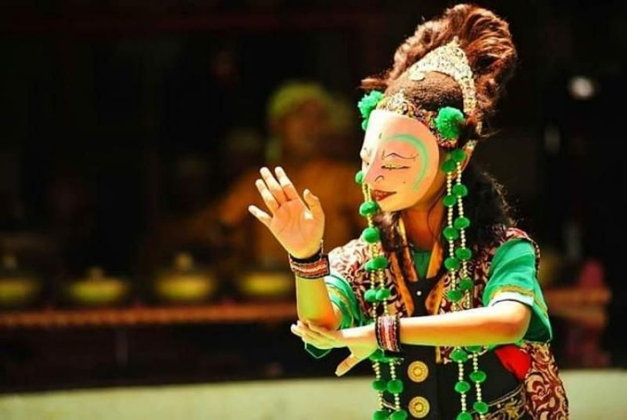  Property yang digunakan dalam tari pada gambar diatas memiliki fungsi sebagai sarana...
 | A | Estetis
 | B | Senjata
 | C | Perlengkapan busana
 | D | Ekspresi tari
 | E | Simbolik
17 | Carilah tari yang berasal dari banyuwangi
   | PERNYATAAN
  [checklist no=17001 pg=B]
  [checklist no=17002 pg=B] | 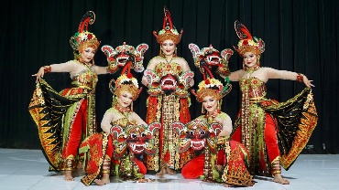
  [checklist no=17003 pg=B] | 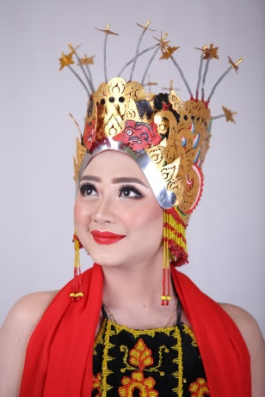
  [checklist no=17004 pg=B]
  [checklist no=17005 pg=B]
 | 1 | SIMPAN
 | 2
 | 3
 | 4
 | 5
18 | Fungsi tari adalah sebagai beberapa sarana yaitu
   | PERNYATAAN
  [checklist no=18001 pg=B] | Pentas
  [checklist no=18002 pg=B] | Upacara
  [checklist no=18003 pg=B] | Hiburan
  [checklist no=18004 pg=B] | Pertunjukan
  [checklist no=18005 pg=B] | Seni
 | 1 | SIMPAN
 | 2
 | 3
 | 4
 | 5
19 | Fungsi iringan dalam tari ada berapa macem
   | PERNYATAAN
  [checklist no=19001 pg=B] | Pengiring tari
  [checklist no=19002 pg=B] | Pemberi suasana tari
  [checklist no=19003 pg=B] | Ilustrasi atau pengantar tari
  [checklist no=19004 pg=B] | Penyemangat
  [checklist no=19005 pg=B] | Pemberi iringan
 | 1 | SIMPAN
 | 2
 | 3
 | 4
 | 5
20 | Tata busana tari Gandrung mempunyai nilai estetis tinggi, hal itu terletak pada bagian apakah
   | PERNYATAAN
  [checklist no=20001 pg=B] | Kaos kaki
  [checklist no=20002 pg=B] | Ebok
  [checklist no=20003 pg=B] | Omprog
  [checklist no=20004 pg=B] | Kipas
  [checklist no=20005 pg=B] | Sampur
 | 1 | SIMPAN
 | 2
 | 3
 | 4
 | 5
21 | Pada tari bali terdapat ciri khas warna kuning pada setiap busana yang digunakan. Gambar dibawah manakah yang berasal dari bali…
   | PERNYATAAN
  [checklist no=21001 pg=B] | 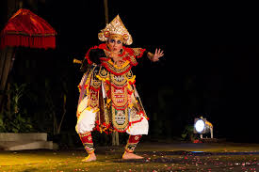
  [checklist no=21002 pg=B]
  [checklist no=21003 pg=B] | 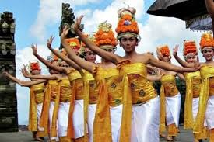
  [checklist no=21004 pg=B] | 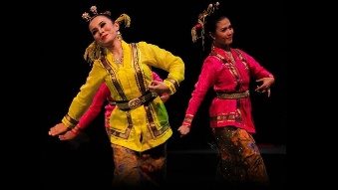
  [checklist no=21005 pg=B] | 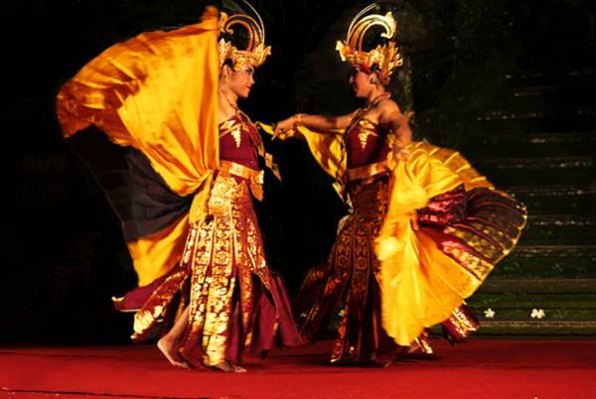
 | 1 | SIMPAN
 | 2
 | 3
 | 4
 | 5
22 | Pilihlah property tari gandrung Banyuwangi
   | PERNYATAAN
  [checklist no=22001 pg=B] | 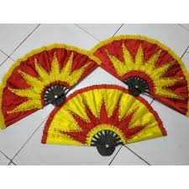
  [checklist no=22002 pg=B] | 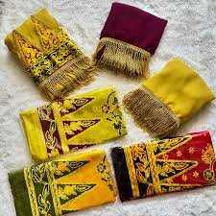
  [checklist no=22003 pg=B] | 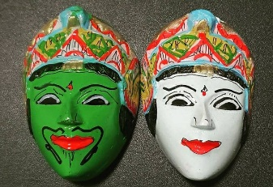
  [checklist no=22004 pg=B] | 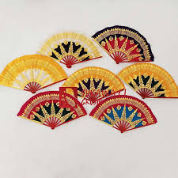
  [checklist no=22005 pg=B] | 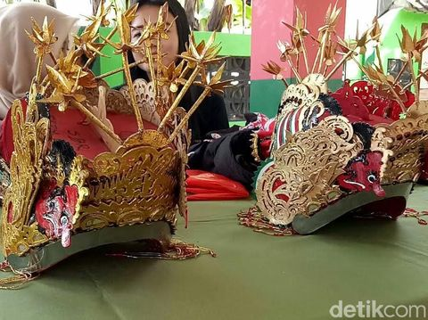
 | 1 | SIMPAN
 | 2
 | 3
 | 4
 | 5
23 | Berikut termasuk nama ragam gerak tari bali
   | PERNYATAAN
  [checklist no=23001 pg=B] | Piles
  [checklist no=23002 pg=B] | Seledet
  [checklist no=23003 pg=B] | Trisik
  [checklist no=23004 pg=B] | Kengser
  [checklist no=23005 pg=B] | Agem
 | 1 | SIMPAN
 | 2
 | 3
 | 4
 | 5
24 | Fungsi tari adalah sebagai beberapa sarana yaitu
   | PERNYATAAN
  [checklist no=24001 pg=B] | Pentas
  [checklist no=24002 pg=B] | Upacara
  [checklist no=24003 pg=B] | Hiburan
  [checklist no=24004 pg=B] | Pertunjukan
  [checklist no=24005 pg=B] | Seni
 | 1 | SIMPAN
 | 2
 | 3
 | 4
 | 5
25 | Tata busana tari Gandrung mempunyai nilai estetis tinggi, hal itu terletak pada bagian apakah
   | PERNYATAAN
  [checklist no=25001 pg=B] | Kaos kaki
  [checklist no=25002 pg=B] | Ebok
  [checklist no=25003 pg=B] | Omprog
  [checklist no=25004 pg=B] | Kipas
  [checklist no=25005 pg=B] | Sampur
 | 1 | SIMPAN
 | 2
 | 3
 | 4
 | 5
26 | Tari yang berasal dari sumatera adalah...
   | PERNYATAAN
  [checklist no=26001 pg=B] | 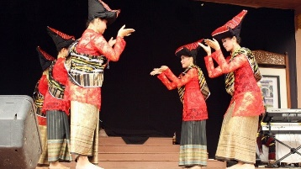
  [checklist no=26002 pg=B]
  [checklist no=26003 pg=B]
  [checklist no=26004 pg=B] | 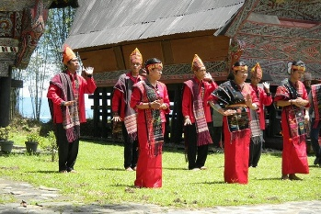
  [checklist no=26005 pg=B] | 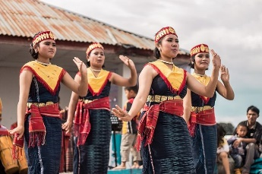
 | 1 | SIMPAN
 | 2
 | 3
 | 4
 | 5
27
  Pertanyaan | Tari tradisional rakyat | Gerak murni | Gerak | Betawi | Wiraga
  Unsur utama tari | [opsi no=27001 pg=A] | [opsi no=27001 pg=B] | [opsi no=27001 pg=C] | [opsi no=27001 pg=D] | [opsi no=27001 pg=E]
  Jenis tari yang tumbuh dan berkembang di masyarakat adalah pengertian dari.. | [opsi no=27002 pg=A] | [opsi no=27002 pg=B] | [opsi no=27002 pg=C] | [opsi no=27002 pg=D] | [opsi no=27002 pg=E]
  Gerakan yang khusus diciptakan bagi keperluan tari, bukan merupakan hasil peniruan dari sesuatu adalah pengertian dari.. | [opsi no=27003 pg=A] | [opsi no=27003 pg=B] | [opsi no=27003 pg=C] | [opsi no=27003 pg=D] | [opsi no=27003 pg=E]
  Penguasaan raga atau tubuh dalam tari disebut.. | [opsi no=27004 pg=A] | [opsi no=27004 pg=B] | [opsi no=27004 pg=C] | [opsi no=27004 pg=D] | [opsi no=27004 pg=E]
  Ragam gerak dasar tari pakblang, selacar, gibang, rapat nindak , dll adalah ragam gerak yang terdapat pada tari.. | [opsi no=27005 pg=A] | [opsi no=27005 pg=B] | [opsi no=27005 pg=C] | [opsi no=27005 pg=D] | [opsi no=27005 pg=E]
 |  | SIMPAN
28 | 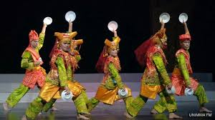  property tari apakah yang digunakan pada tari tersebut
 |  | _____
29 | 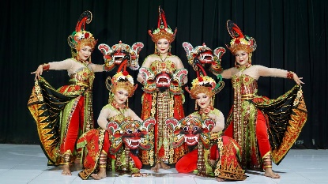  property tari apakah yang digunakan pada tari tersebut
 |  | _____
30 | Fungsi tari ma’badong adalah sebagai
 |  | _____
31 | Pertunjukan rampak beduk biasanya dipertunjukan untuk acara hajatan. Hal ini merupakan fungsi….tari
 |  | _____
32 | Tari tayub adalah tari tradisional kerakyatan yang berasal dari…
 |  | _____

